ПРИГЛАШЕНИЕ
Уважаемые господа!
Номер тендера 048-3560-26 Т-103
Настоящим приглашаем вас принять участие в открытом тендере по предмету:
«Выполнение работ по замене лент конвейера-охладителя ротоформов 33-FQ-101А/В (Sandvik, модель ROTOFORM 3000) и замене ленты конвейера-охладителя ротоформа 33-FQ-102А (Sandvik, модель ROTOFORM 4G)».
Устанавливаются следующие сроки проведения тендера:
Окончательный срок подачи Запросов на участие в тендере - «16» июня 2026 г.
Окончательный срок подачи тендерных предложений - «23» июня 2026 г.
Вскрытие технической части тендерных предложений (I этап тендера) состоится «24» июня 2026 г. в 10 ч. 00 мин.

О дате и времени проведения торгов будет сообщено дополнительно.
Договор с Победителем тендера будет заключен в течение 21 (двадцати одного) рабочего дня с даты направления соответствующего уведомления по результатам тендера.
Для участия в тендере необходимо направить в адрес Организатора закупки Запрос на участие в тендере согласно Приложению №1.
Полный комплект тендерной документации будет доступен после получения Организатором закупки Запроса на участие в тендере.
Особому вниманию Претендентов!
В Запросе на участие в тендере указывается полное фирменное наименование поставщика, с которым в случае победы в тендере будет заключен договор на выполнение работ (поставку товара) по предмету тендера.
Дополнительную информацию по данному тендеру можно получить по телефону (342) 235-37-16, Рубцова Марина Николаевна, e-mail: marina.n.rubtsova@lukoil.com.
Для участия в торгах Претендент обязан в срок не менее чем за 1 (один) рабочий день до даты торгов направить на вышеуказанный адрес электронной почты документ (доверенность, приказ о назначении директора), подтверждающий права его представителя на внесение изменений в тендерное предложение.
В целях обеспечения эффективности информационного взаимодействия в рамках Личного кабинета контрагента ИСУ СМБК, контрагентам Общества необходимо пройти процедуру регистрации, разместить информацию о себе и прикрепить необходимые документы в Личном кабинете на сайте ПАО «ЛУКОЙЛ» в сети интернет https://lukoil.ru/Company/contractorpa.
Претенденты, не прошедшие регистрацию в ИСУ СМБК и не предоставившие необходимые документы, не допускаются к участию в торгах.
ВНИМАНИЕ! проведение коммерческих торгов проводится без личного присутствия представителей с использованием автоматизированной системы тендерных процедур ИСУ Снабжение и аудио-конференц-связи.
Приложение:
1. Запрос на участие в тендере.
2. Инструкция по участию в торгах с использованием технических средств удаленной связи.
Приложение 1
К Приглашению для участия в тендере
Начальнику Управления сопровождения тендерной деятельности ООО «ЛУКОЙЛ-МЦПБ»
Гоголеву М.Б.

ЗАПРОС
на участие в тендере

_______________________________________________________________________
(наименование предмета и объекта тендера в соответствии с Приглашением)

Уважаемый Мирослав Борисович!

_________________________________________________________________________
(полное наименование организации)
выражает заинтересованность в своем участии в тендере по вышеуказанному предмету и объекту тендера (указать номер). Прошу предоставить доступ к тендерной документации для подготовки тендерного предложения.

С уважением,
____________________________ ______________________
(должность наименование организации) (подпись, Ф.И.О.)
Дата Печать

Примечание:
Запрос на участие в тендере подается только через Автоматизированную систему тендерных процедур.

Приложение 2

ИНСТРУКЦИЯ
по участию в торгах с использованием технических средств удаленной связи

- Торги проводятся в онлайн-формате с использованием автоматизированной системы тендерных процедур ИСУ Снабжение (далее – ИСУ Снабжение) и аудио-конференц-связи. Порядок доступа к online-торгам и описание функционала изложены в приложении к данной Инструкции.
- Для участия в торгах Претенденту (участнику тендера) необходимо не позднее, чем за 2 рабочих дня до даты назначенных торгов связаться с сотрудником Организатора тендера, указанным в приглашении о проведении тендера (далее – Сотрудник), и направить ему адрес электронной почты, который будет использован Претендентом для участия в торгах и на который будут направлены приглашение и инструкция по подключению к конференции.
  - Ответственность за своевременное предоставление и корректность электронного адреса, который будет использован при проведении торгов, несет полностью Претендент.
  - Претендент, не предоставивший своевременно корректный адрес электронной почты, который будет использован при проведении процедуры торгов, отстраняется от участия в торгах.
  - Организатор тендера не несет ответственность за отсутствие на связи Претендента (самостоятельное не подключение к конференции) в назначенное для проведения торгов время.
- Все участники торгов, представляющие интересы организации-Претендента на основании доверенности, до начала торгов обязаны направить ее фото/сканированный образ на электронный адрес Сотрудника. При этом в теме сообщения необходимо указать номер тендера, наименование Претендента и сделать пометку «Доверенность».
- Торги с использованием технических средств удаленной связи проводятся так же, как и очные - в два этапа (гласная часть и закрытая часть).
  - Во время гласной части полностью соблюдается процедура проведения торгов в соответствии с Условиями проведения двухэтапного тендера с торгами по предмету тендера. В процессе торгов суммы по каждому шагу озвучиваются Претендентами и самостоятельно вносятся ими в стенограмму торгов в ИСУ Снабжение.
  - Во время первого шага закрытой части торгов каждый из участников торгов самостоятельно вносит в стенограмму торгов в ИСУ Снабжение сумму своего предложения, не озвучивая ее вслух.
    - После внесения сумм тендерных предложений всеми участниками ведущий торгов опубликовывает и озвучивает полученные данные всем участникам торгов.
    - Если на первом шаге закрытой части торгов суммы не изменились относительно последнего шага каждого из участников в гласной части торгов, то на этом торги считаются завершенными.
    - Если хотя бы одна сумма из предложенных участниками торгов изменилась относительно предложений гласной части, то объявляется второй шаг закрытой части торгов. В ходе данного шага каждый из участников торгов самостоятельно вносит в стенограмму торгов в ИСУ Снабжение сумму своего предложения, не озвучивая ее вслух.
    - После внесения сумм тендерных предложений всеми участниками, ведущий торгов опубликовывает и озвучивает полученные данные всем участникам торгов.

Второй шаг закрытой части торгов является окончательным.

  - По итогу второго шага закрытой части торгов каждый участник заполняет подготовленный Титульный лист, вписывая в него внесенную в ИСУ Снабжение сумму своего окончательного коммерческого предложения, а также срок поставки (в случае торгов по номенклатуре материально-технических ресурсов и оборудования, в календарных днях с даты подписания договора).
По завершению торгов Претендент направляет фото/сканированный образ заполненного Титульного листа на электронный адрес Сотрудника с обязательным указанием в теме сообщения пометки «Титульный лист», номера тендера, номера лота (при наличии) и наименования Претендента.
5. Оригинал Титульного листа в кратчайший срок после завершения торгов направляется на имя Сотрудника в Отдел организации тендеров ОО «ЛУКОЙЛ-МЦПБ» по адресу Российская Федерация, г. Пермь, Попова, 9.
6. В случае отсутствия у Претендента возможности участия в процедуре удаленных торгов, он имеет право до начала торгов направить на электронный адрес Сотрудника сканированную копию официального письма на бланке организации о том, что его коммерческое предложение, ранее размещенное в ИСУ Снабжение в составе тендерного предложения, является окончательным. В этом случае коммерческое предложение претендента будет вскрыто при проведении торгов и принято к рассмотрению с изначально заявленной ценой.
Требования к оформлению Титульного листа:

- Титульный лист датируется исключительно датой торгов.
- В качестве адресата в Титульном листе указывается Заместитель Генерального директора по общим вопросам ООО «ЛУКОЙЛ-ПЕРМЬ» Гудок Виталий Николаевич.
- В Титульном листе необходимо наличие формулировки: «Цена указана на условиях тендерной документации Заказчика, в том числе и проекта договора в ее составе», заверенной подписью участвующего в торгах уполномоченного представителя Претендента.
- Каждая страница Титульного листа заверяется подписью участвующего в торгах уполномоченного представителя Претендента. В случае, если представитель участвует в торгах на основании доверенности, страницы Титульного листа заверяются в формате: «По доверенности / подпись / расшифровка подписи».
- Титульный лист подписывается Генеральным директором и Главным бухгалтером организации-Претендента, а также заверяется печатью организации.
- Сумма в Титульном листе указывается в рублях, цифрами и прописью полностью без сокращений, с отметкой «без НДС».
- Титульный лист с ценой, отличной от последней внесенной Претендентом в стенограмму торгов, к рассмотрению не принимается.

Приложение к Инструкции по участию в торгах
с использованием технических средств удаленной связи

Порядок доступа к online-торгам
Доступ претендента к online-торгам осуществляется через ИСУ Снабжение после наступления даты и времени торгов.
ВАЖНО! Для участия в online-торгах необходимо использовать браузер Mozilla Firefox (версия 37 и выше).
Если в тендере предусмотрено проведение торгов в режиме online, то для доступа к таким торгам необходимо войти в систему, используя свой логин и пароль и открыть тендер с помощью кнопки «Просмотреть».
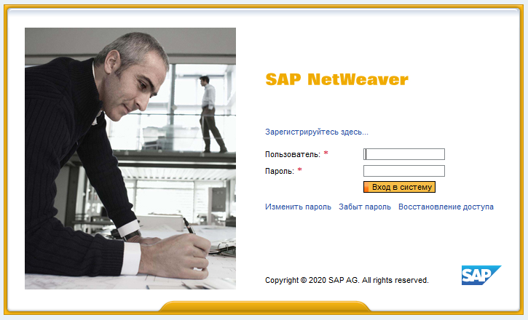
Далее на вкладке «Тендерное предложение» и/или «Альтернативное тендерное предложение» необходимо нажать кнопку «Торги» в столбце «Торги». Если тендер с несколькими лотами, то необходимо нажать эту кнопку для лота, по которому будут проводиться торги.
Тендер без лотов:
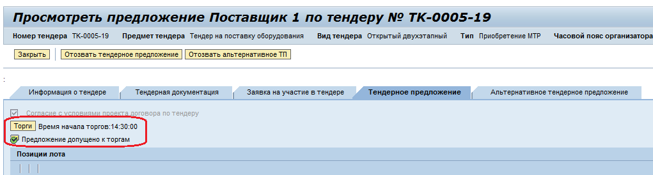
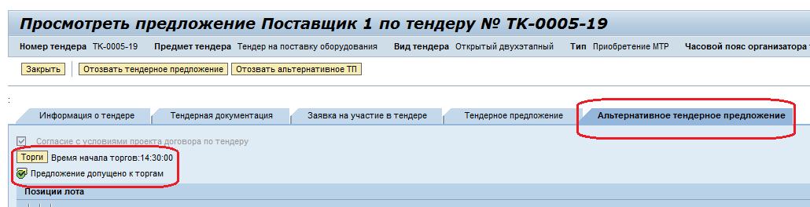
Тендер с несколькими лотами:
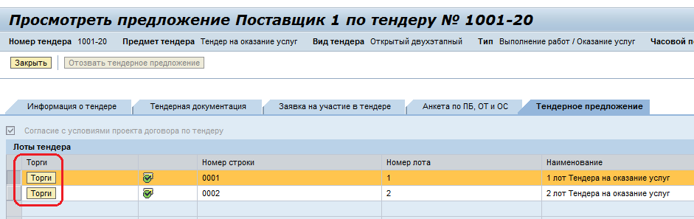
Повторные торги:
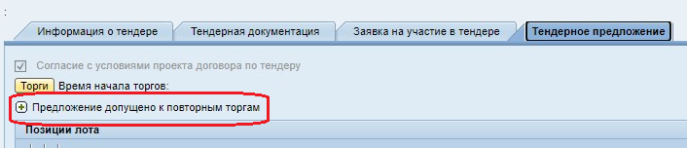
В случае если торги еще не активированы, ТП снято с торгов или по данному ТП цена окончательная, то будет появляться соответствующее уведомление:
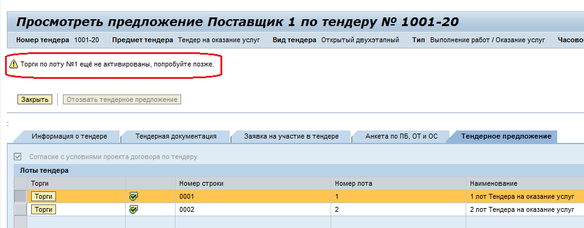


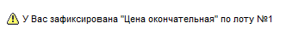
После нажатия на кнопку «Торги» претендент будет зарегистрирован для участия в данных торгах и перенаправлен на интерфейс online-торгов.
Описание функционала online-торгов.
Для перехода к функционалу online-торгов претенденту необходимо выбрать валюту, в которой он будет торговаться и нажать «Ок».
После выбора валюты откроется экран торговой площадки, на котором будут отображены все участники торгов.
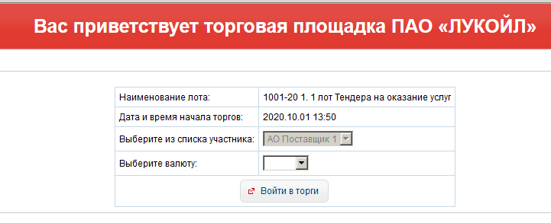
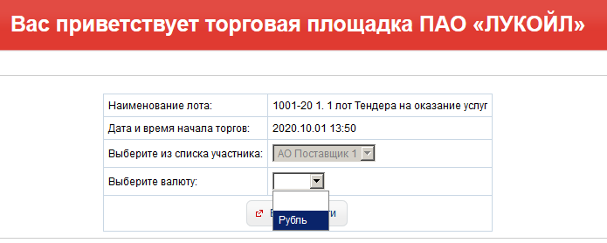

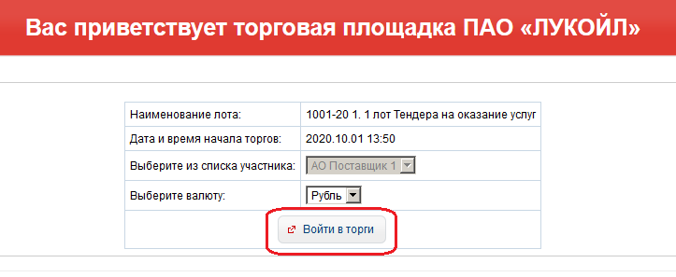
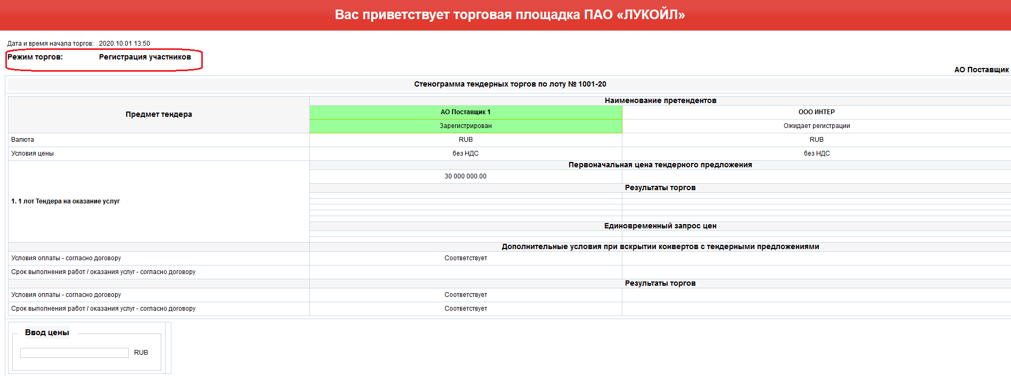
Подача ценовых предложений возможна при переводе торгов в режим «Торги».
Для подачи ценовых предложений необходимо ввести сумму в поле «Ввод цены» и нажать кнопку «Подать предложение». После этого откроется окно для подтверждения ценового предложения. Для внесения предложения в стенограмму необходимо нажать кнопку «Да».
Если претендент торгуется в иностранной валюте, то ценовые предложения будут также переводиться в рубли по ставке ЦБ на день торгов. Курс валют указан в правом верхнем углу экрана online-торгов и для такого ТП на экране будут отображаться 2 столбца: с предложениями в иностранной валюте и предложениями, переведенными в рубли.

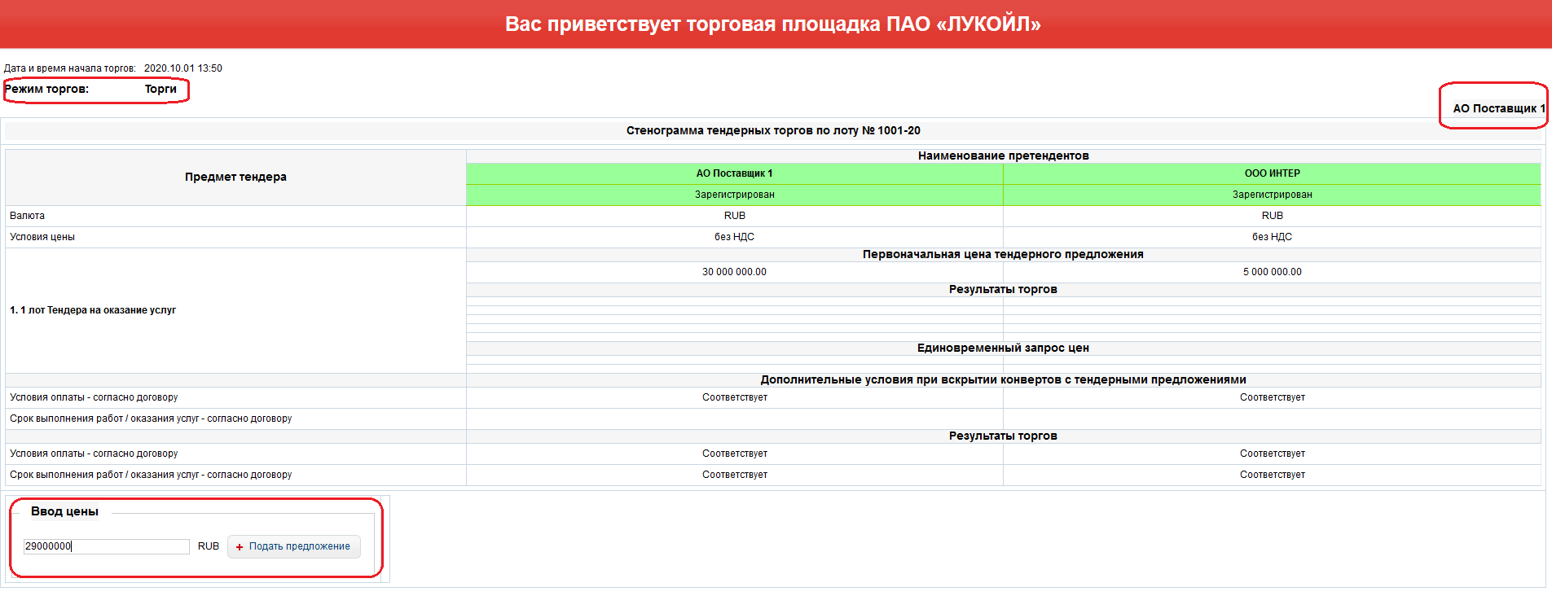
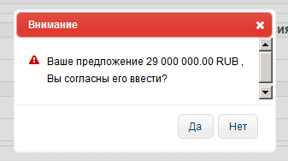
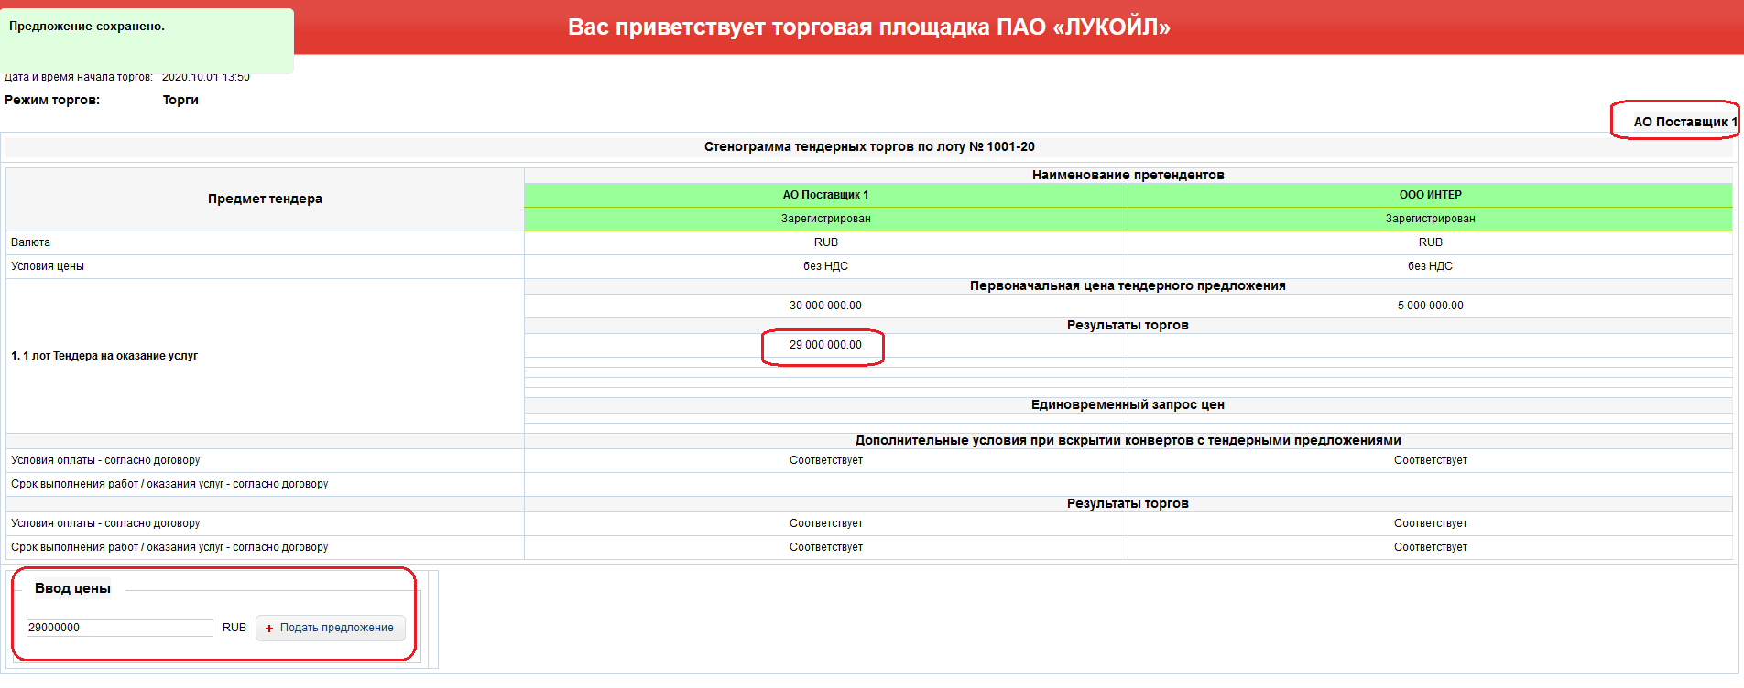
Если последующее предложение больше предыдущего, то будет выдано соответствующее сообщение об ошибке.
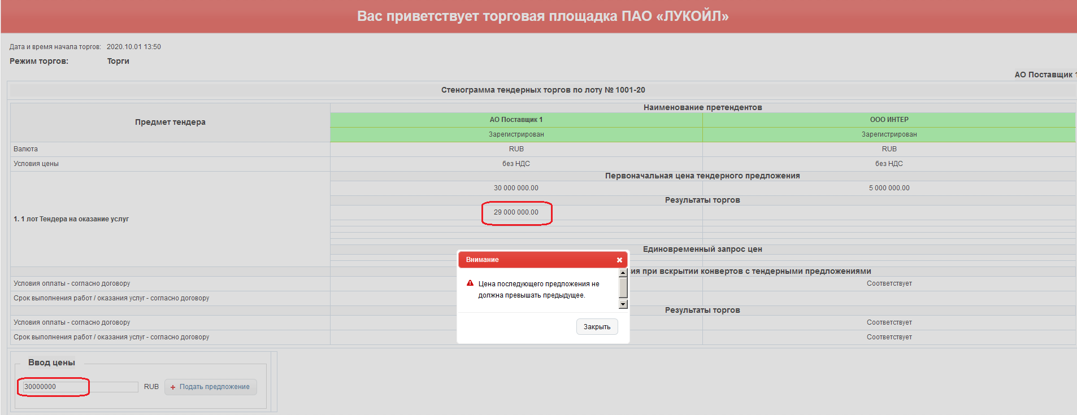
После указания одинакового ценового предложения 3 раза подряд возможность подачи предложений будет недоступна до этапа единовременного запроса цен.
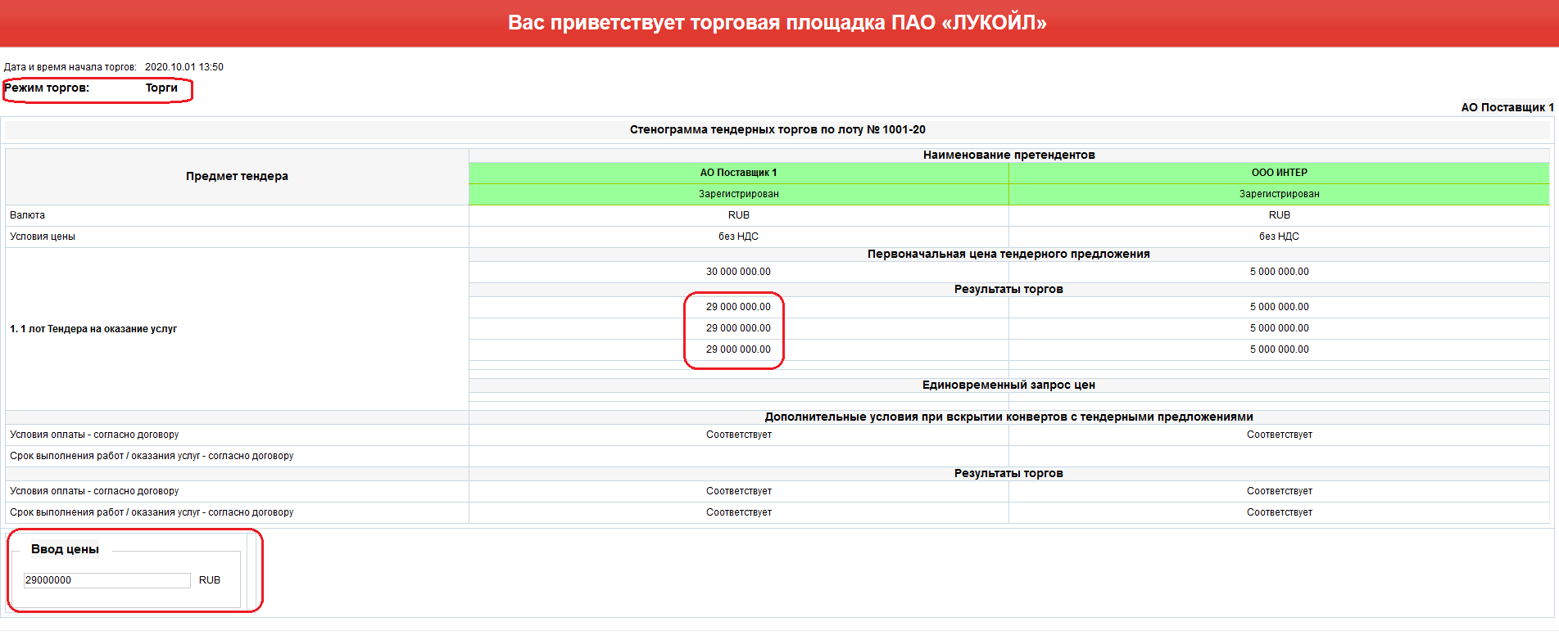
На этапе единовременного запроса цен ценовое предложение претендента не отображается другим претендентам до момента публикации цен секретарем торгов.

